Міністерство освіти і науки України

Національний технічний університет України «Київський політехнічний інститут імені Ігоря Сікорського"

Факультет інформатики та обчислювальної техніки Кафедра інформатики та програмної інженерії

Звіт

з лабораторної роботи № 1 з дисципліни

«Основи програмування-1.

Організація розгалужених процесів»

«Обчислення арифметичних виразів»

Варіант 20

Виконав студент ІП-11 Лошак Віктор Іванович

(шифр, прізвище, ім'я, по батькові)

Перевірив

( прізвище, ім'я, по батькові)

Київ 2021f

**Лабораторна робота 2**

**Мета:**

Створити та запрограмувати на компільованій та інтерпретованій мовах програмування алгоритм по обчисленню кореня рівняння f(x)=0 , де

F(x)= $f\left(x\right)=\left\{\begin{aligned}2ax+\left|a-1\right|, &a>0 \\ \frac{e^{x}}{\sqrt{1+a^{2}}}-1, інакше &\end{aligned}\right.$

**Математична модель:**

При $а>0$ формула для обчислення кореня матиме вигляд $x=\frac{-\left|a-1\right|}{2a}$. Отже при $а≤0$ знаходимо х за формулою $x=\ln{\sqrt{1+a^{2}}}$. Для використання математичних функцій логарифму, степеня та модуля використаємо бібліотеки <cmath> для С++, та <math> для python.

**Блок-схема алгоритму:**

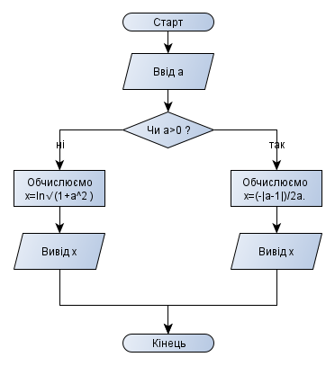

**1)**Приклад коду на python:

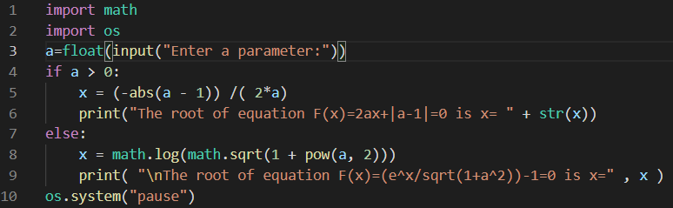

Приклад виконання коду на python:

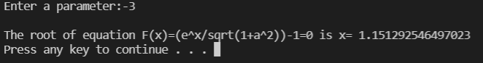

**2)**Приклад коду на С++:

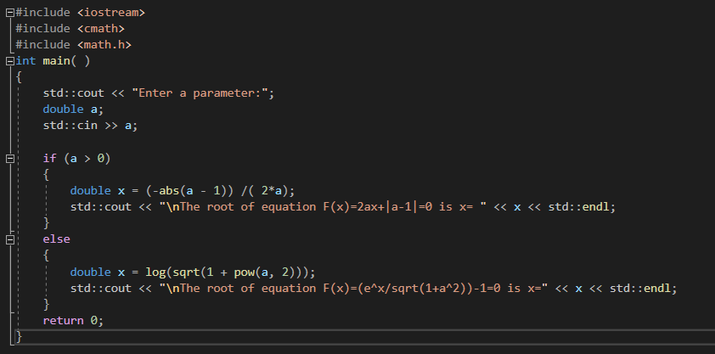

Виконання коду на С++:

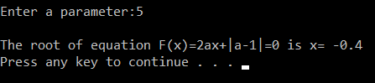

**Висновок:**

Отже за допомогою даного алгоритму ми можемо обрахувати корінь рівняння залежно від введеного користувачем значення параметра а як на інтерпретованій, так і на компільованій мові .